Lektion 4, Arbeitsblatt 1 – Lösung
Startbild:
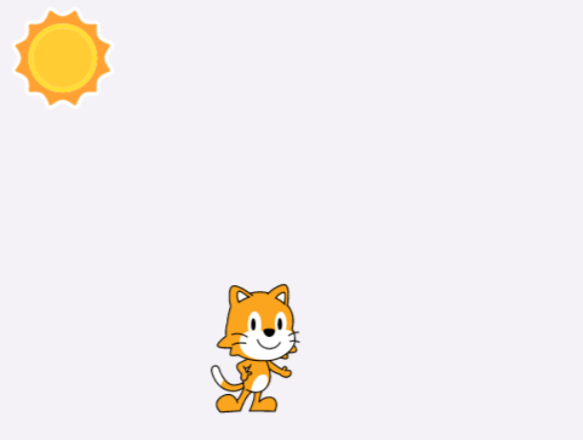
Programme:

